

Škola | ZŠ Třeboň, Sokolská 296, 379 01 Třeboň
Autor | Mgr. Dana Ingvortová
Číslo | VY_22_Inovace_2004
Název | Colours – orange and white
Téma hodiny | Barvy
Předmět | Anglický jazyk
Ročník/y/ | 1.
Anotace | Materiál obsahuje úkoly na procvičení barev a zopakování probraných slovíček z jiných témat.
Očekávaný výstup | Žák rozlišuje grafickou i mluvenou podobu slov. Ovládá slovíčka z různých již dříve probíraných témat. Vyslovuje foneticky správně v přiměřeném rozsahu. Seznamuje se s grafickou podobou slov. Kreslí obrázky podle zadání.
Druh učebního materiálu | Pracovní list

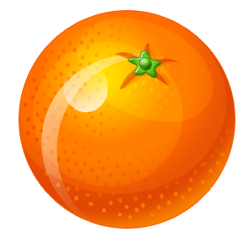
ORANŽOVÁ BARVA - ORANGE

- Nakresli obrázky:

AN ORANGE BAG | AN ORANGE PEN | AN ORANGE SKIRT

- Doplň chybějící písmenka:

O_AN_E

- Piš několikrát slovo orange:

BÍLÁ BARVA - WHITE

- Nakresli obrázky:

A WHITE PENCIL-CASE | A WHITE PLANE | A WHITE SHOE

- Doplň chybějící písmenka:

WH_T_

- Piš několikrát slovo white:

Použité zdroje:
Archiv autora
www.office. microsoft.com

